活動名稱：「CWT全民中文能力檢定」獲獎頒發學金及獎狀
活動時間：108年4月10日
活動地點：校長室
參與人員：主辦單位、指導老師及獲獎同學
活動內容：資訊二的邱朱煒同學參加「CWT全民中文能力檢定」，榮獲高職組獎學金及獎狀乙只，本屆
全國錄取38名(宜蘭縣高中、職組唯一獲獎同學)，主辦單位蒞校頒發。

活動照片：
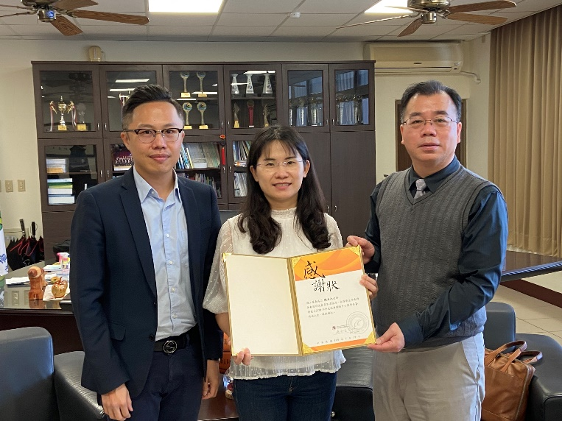 | 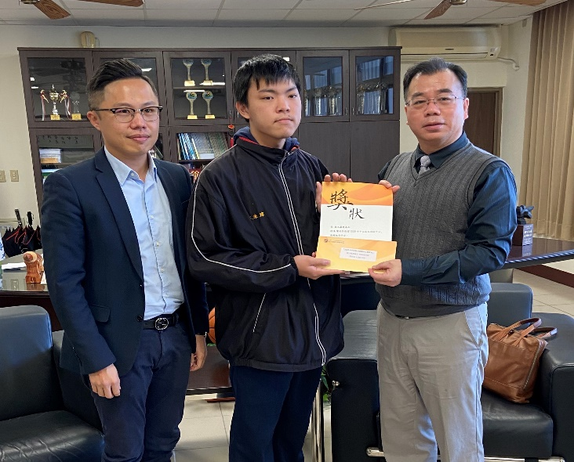
頒發指導老師感謝狀 | 頒發獲獎同學獎狀及獎金
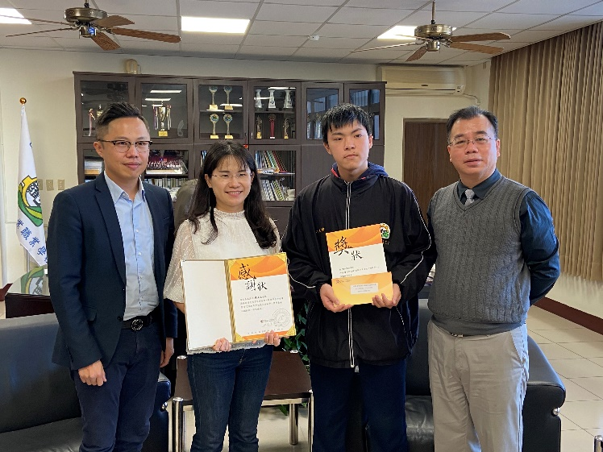 | 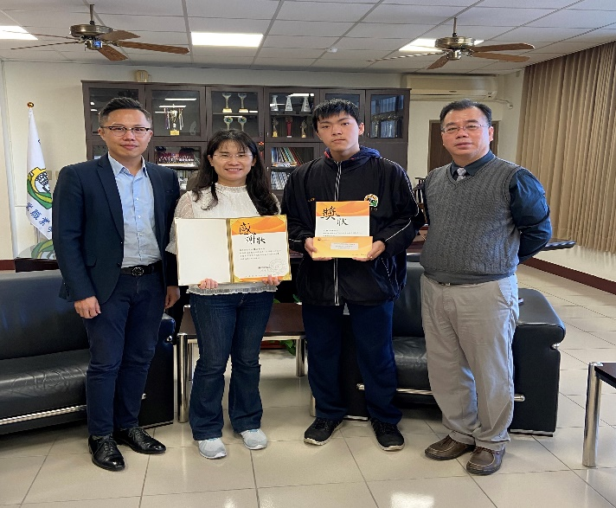
全體合影 | 全體合影

